江苏省南京市2008届高三第一次调研测试
生 物 试 题

本试卷分第I卷（选择题）和第II卷（非选择题）两部分。共120分。考试用时100分钟。
注意事项：
答题前，考生务必将自己的学校、姓名、考试号写在答题卡上。考试结束后，交回答题卡。
第Ⅰ卷（选择题 共55分）

一、单项选择题：本题包括20小题，每小题2分，共40分。每小题给出的四个选项中，只有一个选项最符合题目要求。
1．蛋白质是细胞中重要的有机化合物。以下关于蛋白质的说法正确的是 （ ）
A．酶都是蛋白质 B．抗体都是蛋白质
C．动物激素都是蛋白质 D．神经递质都是蛋白质
2．下列关于细胞生命历程的说法，错误的是 （ ）
A．女性月经期子宫内膜脱落是细胞凋亡的结果
B．脑细胞缺氧而死亡是细胞的坏死
C．细胞代谢速度减慢是细胞衰老的主要特征之一
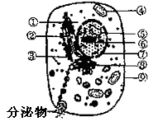
D．细胞的正常基因突变成原癌基因是细胞癌变的原因
3．右图示胰腺细胞产生一种分泌蛋白的过程，下列相关
的叙述不正确的是 （ ）
A．该分泌蛋白移动的最可能途径是：③→②→⑧→⑨
B．内质网腔中的分泌蛋白运输到细胞外穿外3层生物膜
C．④为该过程提供能量
D．该分泌蛋白的合成过程需要生物膜系统的参与
4．下列叙述正确的是 （ ）
A．根细胞通过简单扩散方式吸收K⁺
B．秋季植物叶片变黄后叶肉细胞只含叶黄素
C．水果贮藏在完全无氧的环境中，可将有机物的消耗降低到最低程度
D．条件适宜时突然停止光照，叶绿体中C₃化合物的含量增加
5．生命世界多姿多彩，既统一又多样。下列有关说法中正确的有 （ ）
①没有细胞结构的生物一定是原核生物
②光合作用一定要在叶绿体中进行
③在细胞分裂过程中一定有DNA的复制
④单倍体生物的细胞中一定只有一个染色体组
⑤两个种群间的生殖隔离一旦形成，这两个不同种群的个体之间一定不能进行交配
⑥在一条食物链中，营养级高的生物个体数一定比营养级低的生物个体数少
A．一项 B．二项 C．三项 D．四项
6．下图所示遗传系谱中有甲（基因为D、d）、乙（基因为E、e）两种遗传病，其中一种为红绿色盲，已知II₈只携带甲或乙一种致病基因。下列叙述不正确的是 （ ）
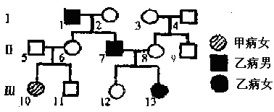

A．甲病为常染色体上的隐性遗传病，乙病为红绿色盲
B．II₇和II₈生一个两病兼发的男孩的概率为0
C．图中II₆的基因型为DdXEXe
D．III₁₃个体乙病基因只来源于I₂
7．科学的研究方法是取得成功的关键。下列关于人类探索遗传奥秘历程中的科学实验方法及技术的叙述，不正确的是 （ ）
A．孟德尔在研究豌豆杂交实验时，运用了假说一演绎法
B．萨顿根据基因和染色体的行为存在平行关系，类比推理出基因位于染色体上
C．格里菲思利用肺炎（双）球菌研究遗传物质时，运用了放射性同位素标记法
D．沃森和克里克研究DNA分子结构时，运用了建构物理模型的方法
8．某植物种群中，AA基因型个体占30%，aa基因型个体占20%，若该种群植物自交，则自交前A的基因频率、自交后A的基因频率、自交后AA的基因型频率分别是（ ）
A．55%、45%、32.5% B．55%、45%、42.5%
C．45%、45%、42.5% D．45%、55%、32.5%
9．下表关于DNA粗提取与鉴定实验中所使用的试剂、操作及作用的表述，不正确的是（ ）
 | 试剂 | 操作 | 作用
A | 柠檬酸钠溶液 | 与鸡血混合 | 防止血液凝固
B | 蒸馏水 | 与鸡血细胞混合 | 保持细胞形状
C | 蒸馏水 | 加入到溶解有DNA的2mol/LNaCl溶液中 | 降低NaCl溶液的浓度，使DNA析出
D | 二苯胺试剂 | DNA与二苯胺在沸水浴的条件下发生蓝色反应 | 鉴定DNA
10．下列有关人体稳态的叙述不正确的是 （ ）
1,3,5
A．下丘脑既能传导神经冲动，又有分泌激素的功能
B．渴觉中枢兴奋，则下丘脑分泌抗利尿激素量增加
C．胰岛素是唯一降低血糖的激素
D．体温调节中枢位于大脑皮层
11．下列有关植物激素的说法正确的是 （ ）
A．在生长旺盛的器官中各种植物激素含量都增加
B．用适宜浓度的生长素类似物喷洒棉株达到保蕾保铃的效果
C．乙烯的主要作用是促进果实的发育和成熟
D．在休眠的种子中赤霉素含量减少
12．与下图有关叙述中，不正确的是 （ ）
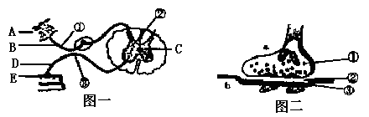

A．图一ABCDE组成了一个完整的反射弧，A表示感受器
B．图一②的结构决定了神经元之间的兴奋传递只能是单向的
C．图二①中递质释放至②中主要借助于突触前膜的主动运输
D．图二中发生了电信号→化学信号→电信号的转变
13．豚草是原产北美的植物，近年来在江苏、浙江、北京、上海等19个省市屡被发现。课外研究小组的同学对路旁一片闲散地中部分植物的种群密度连续进行了五年的调查，部分结果如下表所示（单位：株/m²）。下列有关叙述错误的是 （ ）
年份 | 2001 | 2002 | 2003 | 2004 | 2005
豚草 | 0.3 | 0.6 | 1.1 | 1.5 | 2.3
狗尾草 | 10.0 | 9.2 | 8 | 6.8 | 5.5
龙葵 | 3.0 | 2.0 | 0.4 | 0 | 0
A．对豚草等植物的调查应该采用样方法
B．在进行种群密度调查时应特别注意随机取样
C．调查结果表明该地区植物的物种丰富度在减少
D．可以推测该地区动物的物种丰富度将会增加
14．右图是某生态系统的食物网示意图，甲~庚代表不同的生物。下列叙述正确的是（ ）
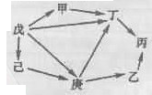
A．此食物网中有六条食物链，丁占有四个不同的营养级
B．丙和丁之间既有竞争关系，又有捕食关系
C．丙可利用的总能量小于乙和丁可利用的总能量之和
D．向此生态系统大量引入外来物种，可增强该系统的稳定性

15．关于哺乳动物减数分裂及受精作用的说法正确的是 （ ）
A．经减数分裂形成成熟的精子和卵子后，才能完成受精作用形成受精卵
B．次级卵母细胞只有与精子结合以后，才能完成减数第二次分裂
C．精子在睾丸内成熟和获能后，才能与卵子结合
D．精子获能的本质就是使已经成熟的精子获得与卵子结合所需的足够的能量
16．下图是将人的生长激素基因导入细菌B细胞内制造“工程菌”的示意图。已知细菌B细胞内不含质粒A，也不含质粒A上的基因。判断下列说法正确的是 （ ）
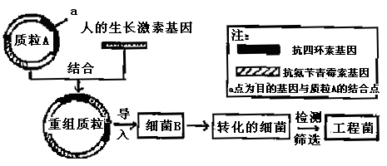

A．将重组质粒导入细菌B常用的方法是显微注射法或基因枪法
B．将完成导入过程后的细菌涂布在含有氨苄青霉素的培养基上，能生长的只是导入了重组质粒的细菌
C．将完成导入过程后的细菌涂布在含有四环素的培养基上，能生长的就是导入了质粒A的细菌
D．目的基因成功表达的标志是受体细胞能在含有氨苄青霉素的培养基上生长
17．下列说法正确的是 （ ）
A．生态位的分化提高了生物利用环境资源的能力
B．种群中如果某种性状的隐性个体都不育，将使该隐性基因消失
C．使用抗菌素的剂量不断加大，病菌向抗药能力增强方向变异
D．种群基因频率的变化一定导致新物种的形成
18．下列关于各种酶作用的叙述，不正确的是 （ ）
A．毛霉分泌的酶能使腐乳坏中的蛋白质水解
B．加酶洗衣粉一般可用于清除衣物上的油渍、汗渍、奶渍
C．一种限制酶只能特异性地识别一种核苷酸序列，只能切割出一种目的基因
D．T₄DNA连接酶能“缝合”DNA片段的平未端
19．下图为植物细胞融合及组织培养过程示意图。下列说法不正确的是 （ ）
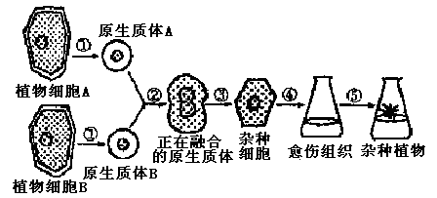

A．植物体细胞杂交的最大优点是可以克服远缘杂交不亲和的障碍
B．杂种细胞经过④和⑤过程可以培育成杂种植株说明杂种细胞具有全能性
C．尽管愈伤组织可以进行光合作用，但其培养基中仍需要糖类、氨基酸等有机营养
D．若A的基因型为Rr，B的基因型为Yy，则最终形成的杂种植株的基因型为RrYy
20．蛋白质的分离与纯化技术是蛋白质研究的重要技术。下列有关叙述不正确的是（ ）
A．根据蛋白质分子不能透过半透膜的特性，可将样品中各种不同的蛋白质分离
B．根据蛋白质所带电荷性质的差异及分子大小等，可通过电泳分离蛋白质
C．根据蛋白质相对分子质量的大小，可通过凝胶色谱法分离蛋白质
D．根据蛋白质的分子大小、密度不同，可通过离心沉降法分离蛋白质
二、多项选择题：本题包括5小题，每小题3分，共15分。每小题给出的四个选项中，有不止一个选项符合题意，每小题全选对者得3分，其他情况不给分。
21．下图示细胞分裂和受精作用过程中，核DNA含量和染色体数目的变化，据图分析可得出 （ ）
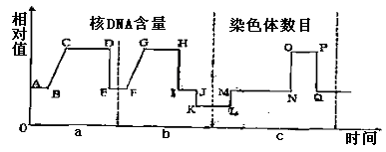

A．a阶段为有丝分裂、b阶段为减数分裂
B．L→M点所示过程与细胞膜的流动性有关
C．GH段和OP段，细胞中含有的染色体数是相等的
D．MN段发生了核DNA含量的加倍
22．关于人类遗传病的叙述不正确的是 （ ）
A．人类遗传病是遗传因素和环境因素相互作用的结果
B．镰刀型细胞贫血症产生的根本原因是基因突变
C．猫叫综合症是由于染色体数目变化引起的
D．调查人群中的遗传病最好选取群体中发病率较高的多基因遗传病
23．下列有关实验过程或现象的叙述中，正确的是 （ ）
A．摘除棉花植株的顶芽，有利于降低侧芽部位的生长素浓度并促进其发育
B．在载玻片上滴加蒸馏水制作人的口腔上皮细胞临时装片
C．在过氧化氢酶溶液中加入双缩脲试剂，出现砖红色沉淀
D．在提取叶绿体中的色素时，可用无水乙醇替代丙酮
24．某同学在学习“细胞工程”时，列表比较了动、植物细胞工程的有关内容。正确的是（ ）
选项 | 项目 | 植物细胞工程 | 动物细胞工程
A | 主要技术手段 | 植物组织培养、植物细胞培养、植物体细胞杂交等 | 动物细胞培养和融合、细胞核移植、单克隆抗体的制备等
B | 特殊处理方法 | 机械法去除细胞壁 | 胰蛋白酶处理、制细胞悬浮液
C | 细胞融合方法 | 物理方法、化学方法 | 物理方法、化学方法、生物方法
D | 应用 | 人工种子、无病毒植株等 | 单克隆抗体等
25．下图为某生态系统能量传递示意图。有关叙述正确的是 （ ）
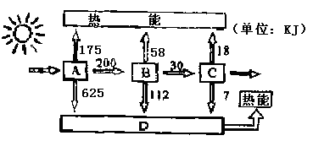

A．A固定的太阳能是流经此生态系统的总能量
B．由B到C的能量传递率是15%
C．生态系统能量流动的渠道是食物链、食物网
D．生态系统的功能只有物质循环和能量流动

第Ⅱ卷（非选择题 共65分）
1,3,5

三、非选择题：本题包括9小题，共65分。
26．（8分）仔细观察下列各种结构模式图，据图回答问题：
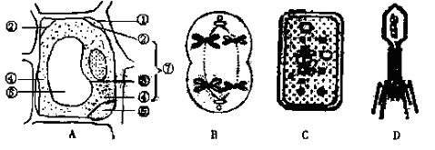

（1）上述各图结构中共有的有机物是 。A、B、C共有的细胞器是
。
（2）A图为置于0.3g/mL的蔗糖溶液中出现质壁分离现象的细胞，这是由于细胞壁与
[ ] 发生分离所致，此时标号⑤中的物质是 。（[ ]内填图中标号）
（3）从B图的染色体行为上可以断定，该细胞正处于 时期，该细胞称为 。
（4）基因工程中常用C作受体细胞的原因有 。
A．繁殖速度快 B．遗传物质相对较少
C．单细胞，操作简便 D．DNA为单链，变异少
（5）A图所示的细胞发生质壁分离复原后，若在离体条件下脱分化、再分化，其增殖过程中会周期性消失和重现的结构有 。（写结构名称）
27．（6分）将某绿色植物放在特定实验装置内，研究温度对光合作用与呼吸作用的影响（其余的实验条件都是理想的），实验以CO₂的吸收量与释放量为指标。实验结果如下表所示：
温度（℃） | 5 | 10 | 15 | 20 | 25 | 30 | 35
光照下吸收CO₂（mg/h） | 1.00 | 1.75 | 2.50 | 3.15 | 3.75 | 3.53 | 3.00
黑暗中释放CO₂（mg/h） | 0.50 | 0.75 | 1.25 | 1.75 | 2.25 | 3.00 | 3.50
（1）该绿色植物呼吸速率随温度升高而升高。其原因是 。
（2）若在昼夜不停的光照下，则该植物生长的最适宜温度是 ，在35℃时，该植物每小时实验光合作用速率为 。（用CO₂吸收量表示）
（3）每天交替进行12小时光照、12小时黑暗，温度保持在30℃的条件下，该植物
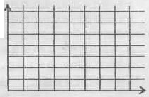
（能、否）生长。
（4）根据表中数据，在答卷纸上的坐标图中绘出
光合作用消耗CO₂总量与温度之间关系的曲
线。（2分）
28．（8分）下图表示几种不同的育种方法。据图回答：
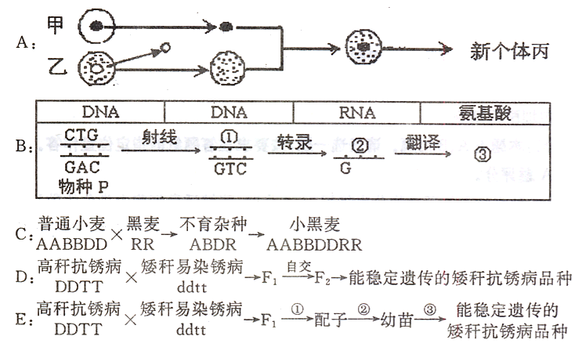

（1）A图所示过程是一种克隆动物的新技术，新个体丙的性状主要取决于 亲本。
（2）在B图中，物种P发生如图的突变，在指导蛋白质合成时，③处的氨基酸由原来的
改变成了 。（注：缬氨酸GUC，谷氨酸胺CAG，天门冬氨酸GAC）
（3）C图所示的育种方法叫 。
（4）D图所表示的育种方法叫 。符合生产要求的新品种最先出现在 。
（5）E图中过程2常用的方法是 。与D图所示方法相比，E所示方法的突出优点是 。
29．（7分）下图表示人体免疫某一过程的示意图，分析并回答有关的问题：
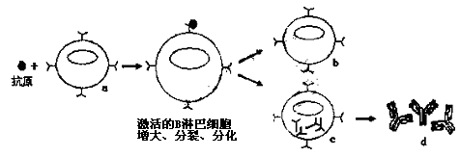

（1）图中所示的是 免疫过程，b细胞的名称为 。
（2）若图中抗原再次进入人体内，不能被细胞a、b、c中 细胞特异性识别。
（3）已知图中所示物质d由4条多肽链组织，呈Y型，其中含有3个二硫键
（—SH+—SH→—S—S—+2H）若此物质由100个氨基酸组成，已知氨基酸的平均相对分子质量为128，此物质的相对分子质量约是 。
（4）如果图中所示的抗原为酿脓链球菌，当人体产生抗体消灭该菌时，也会攻击心脏瓣膜细胞，导致风湿性心脏病，这属于免疫失调中的 病。
（5）若该抗原为HIV，侵入人体后，攻击的主要对象是 细胞。
（6）人体的稳态主要是通过 系统协调整合的结果。
30．（7分）建设社会主义新农村的关键是发展生态农业，走可持续发展之路。某中学研究性学习小组同学前往南京市郊开展生态农业调查活动，经过交流和修改后绘制出了下图，据图回答有关问题：
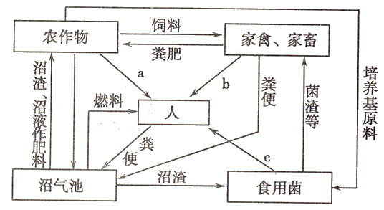

（1）该生态系统的主要成分是 ，能量流动的特点是 。
（2）从生态系统的组成成分看，图中未标出的是 。
（3）图示的生态系统与传统的农业生态系统相比，其具有优点是 。
（4）在该生态系统中人的作用非常突出，例如，可通过采取 等措施，以保证生态系统内部结构和功能的协调。（2分）
（5）2008年初南京地区虽然遭受50年未遇的特大冰雪灾害，但当春天来临，冰雪消融时，植被复苏，仍然呈现一片生机盎然的景象，这说明生态系统具有一定的 。

31．（7分）下图为生物体内遗传信息的传递与表达过程。据图回答：
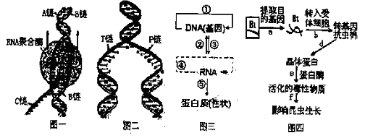

（1）比较图一与图二，所需要的条件除模板有所不同之处， 和 也不同。
（2）与图一中A链相比，C链特有的化学组成是 。
（3）图三所示的是遗传信息传递的规律，被命名为 。图三中可在人体正常细胞内发生的过程有 。（填序号）
（4）图四中Bt为控制晶体蛋白合成的基因，d过程对应于图三中 过程（填序号）。活化的毒性物质应是一种 分子。
32．（7分）仔细阅读以下材料，根据材料回答问题：
材料一：下图示PCR技术扩增获取DNA的过程。扩增时首先使DNA两条链解开为单链；然后冷却使“引物”（DNA复制时所需的约20个核苷酸的短链）与单链相应碱基互补序列结合；再在热稳定DNA聚合酶的作用下进行延伸，合成与模板互补的DNA新链，如此反复循环。上述过程可在PCR扩增仪中自动完成。
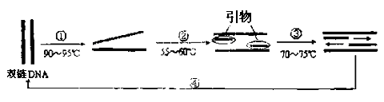

材料二：据报道，美国5岁女童卡蒂患有一种罕见的“先天性纯红细胞再生障碍性贫血症”，她无法产生红细胞，必须每隔3—4周就要输血一次。治愈的唯一办法就是移植同胞兄妹的骨髓，她的父母在医生的建议下决定通过“人工受精”的方法再生一个孩子来拯救卡蒂。2004年10月，她的父母接受了手术，医生培养出多个胚胎，通过“胚胎植入前基因诊断”，挑选出一个和卡蒂完全匹配的胚胎，植入妈妈的子宫内，随着一名男婴顺利降生，卡蒂移植了弟弟的骨髓，在一年时间内，奇迹般地康复了。
（1）材料一中①过程也称为DNA的变性，此过程在温度高达90~95℃时才能完成，说明DNA分子具有 性。③过程在人体可由 催化完成。由材料一可知，在PCR扩增仪中进行DNA自动扩增时，若起始时有a个DNA分子，连续扩增n代，可形成 个DNA分子。
（2）材料二中所说的“胚胎植入前基因诊断”需要用到基因探针，基因探针是指使用
标记的 。生育卡蒂弟弟的过程中用到的现代生物技术主要包括
和 。
33．（9分）酵母菌的生长周期短，增殖速度快，是良好的实验材料。回答下列有关问题：
（1）在利用酵母菌判断细胞死活的实验中，被台盼蓝染液染成蓝色的是 的酵母菌细胞。
（2）在探究“培养液中酵母菌种群数量变化”的实验中，需使用 在显微镜下对酵母菌细胞进行直接计数。向装有10mL培养液的试管中接种少量酵母菌菌种，在适宜条件下培养一段时间，酵母菌种群数量（Y）随时间（X）的变化情况最可能是 。
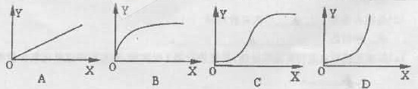

（3）在果酒的工业制作过程中，接种完成后要先向发酵罐中通入一段时间的无菌空气后再密封，这样做的目的是 。酵母菌利用葡萄糖发酵产生酒精的反应式是 。果汁发酵后是否有酒精产生，可以用 试剂来检验。在果酒酿造过程中，如果果汁灭菌不严格，含有醋酸杆菌，在酒精发酵旺盛时，醋酸杆菌能否将果汁中的糖发酵为醋酸？ 。
（4）在酵母细胞的固定化实验中，将干酵母放入 中，使其活化，常用 作载体包埋酵母细胞。
34．选做题（6分）：本题有A、B两题。请任选一题，按要求在答题纸的指定位置作答。如果两题都做，则以A题评分。
A题：用2%的秋水仙素处理植物分生组织5~6小时，能够诱导细胞内染色体数目加倍。那么，用一定时间的低温（如4℃）处理水培的洋葱根尖时，是否也能诱导细胞内染色体数目加倍。请对这个问题进行实验探究。
（1）针对以上问题，你作出的假设是 。
（2）秋水仙素能诱导细胞内染色体数目加倍的原因是 。（2分）
（3）在显微镜下观察并比较经过不同温度处理后的根尖细胞，进行染色体计数，从而鉴定低温是否能够诱导细胞内染色体加倍。实验主要操作步骤如下：
第一步：剪取经低温诱导处理和未作处理的根尖（5~10mm）各若干。
第二步：按照 和制片四个步骤，制作根尖细胞的临时装片。
第三步：先在低倍镜下找到根尖的 部位，再用高倍镜观察并计数。
（4）如果你的假设成立，预期低温处理后可能观察到的实验现象是 。
B题：将鲜萝卜磨碎、过滤得到提取液，在30℃的条件下，取等量提取液，分别加到4支盛有等量的pH分别为3、5、7、9的过氧化氢溶液的试管中，结果每一支试管都产生气体。
（1）该实验课题名称是 。

（2）另取4支试管，相同条件下，在每一支试管中
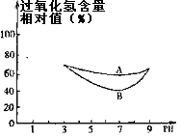
加入$\frac{1}{2}$的提取液，重复上述实验。将两次实验
中分别测得的过氧化氢含量变化情况绘制成右图。
曲线A和B中，过氧化氢含量的最低点对应于
横坐标的位置相同，原因是 。（2分）
（3）曲线A是第 次实验的结果。原因是
。
（4）如果把提取液进行高温热处事，重复进行第3次
实验，则实验中过氧化氢含量将 。

参考答案

一、单项选择题：本题包括20小题，每小题2分，共40分。每小题只有一个选项最符合题目要求。
1,3,5
1．B 2．D 3．B 4．D 5．A 6．D 7．C 8．B 9．B 10．D
11．B 12．C 13．D 14．C 15．B 16．C 17．A 18．C 19．C 20．A
二、多项选择题：本题共5小题，每小题3分，共15分。每小题有不止一个选项符合题意，每小题全选对者得3分，其他情况不给分。
21．ABD 22．CD 23．AD 24．ACD 25．ABC
三、非选择题：本题包括9小题，共65分。
26．（8分）（1）蛋白质和DNA 核糖体
（2）原生质层 蔗糖溶液
（3）减数第一次分裂后期 初级精母细胞
（4）A、B、C
（5）核膜、核仁（少答错答不给分）
27．（6分）
（1）一定范围内，酶的活性随温度的升高而增强
（2）25℃ 6.5mg/h
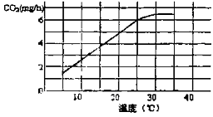
（3）能
（4）如图（2分，标明坐标1分，曲线1分）
28．（8分）（1）甲
（2）天门冬氨酸 缬氨酸
（3）多倍体育种
（4）杂交育种 F₂
（5）花药（花粉）离体培养 大大缩短了育种的年限
29．（7分）（1）体液 记忆细胞
（2）c
（3）11066
（4）自身免疫
（5）T（T淋巴）
（6）神经—体液—免疫（缺一不给分）
30．（7分）（1）农作物 单向流动、逐级递减
（2）非生物的物质和能量（阳光、空气等）
（3）促进了物质的多级利用，提高了对能量的利用率，减少了对环境的污染（答出其中2点即给分）
（4）给农田除草、施肥、灌溉和控制病虫害，以及协调生态系统内各物种的数量（答1点，得1分，答2点得2分）
（5）自动调节能力（抵抗力稳定性，自我修复能力）
31．（7分）（1）酶 原料
（2）核糖和尿嘧啶
（3）中心法则 ①③⑤
（4）③⑤ 多肽
32．（7分）（1）稳定 DNS聚合酶（DNA聚合酶、DNA法接酶） a·2^{n}
（2）放射性同位素或荧光分子 DNA 体外受精 胚胎移植
33．（9分）（1）死
（2）血球计数板（显微计数板） C
（3）先供氧，以促进酵母菌的繁殖，使酵母菌的数目快速增加，然后让酵母菌进行无氧呼吸
酶
C₆H₁₂O₆ 2C₂H₅OH+2CO₂+能量 重铬酸钾 不能
（4）水 海藻酸钠（聚丙烯酰胺，琼脂糖，明胶，醋酸纤维素，硝酸纤维素，答出一项即可）
34．选做题（6分）
A题：（1）用一定时间的低温处理水培的洋葱根尖能够诱导细胞内染色体的加倍（学生也可以提出其他假设，只要能运用所学的生物学知识进行合理的解释即可）
（2）秋水仙素能够抑制有丝分裂前期纺缍体的形成，从而使染色体数加倍（2分）
（3）解离、漂洗、染色 分生区（生长点）
（4）出现染色体数目加倍的细胞（答案要与前面的假设相呼应）
B题：（1）探究不同pH对过氧化氢酶活性的影响
（2）同一种酶的最适pH是一定的，不会由于浓度的不同而改变（2分）
（3）二 比较曲线A、B，曲线A反映的实验过程中分解的过氧化氢量较少，说明此实验中的酶量较少
（4）没有变化

